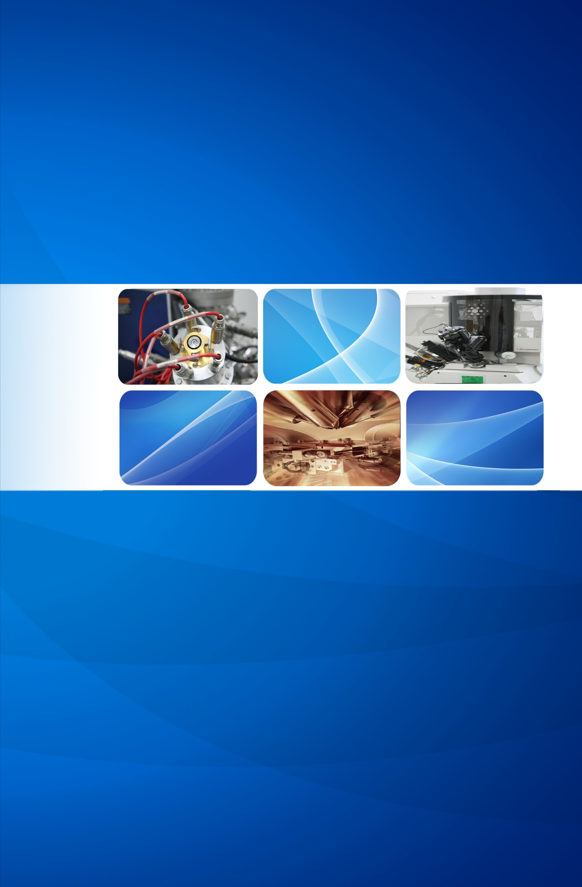目 录

众星微DPA分析报告_FCBGA_SZQ22-061680D0156

胜科纳米（苏州）实验室DPA检验报告

胜胜科纳米（苏州）有限公司

Wintech-Nano(Suzhou)Co.,Ltd

苏州工业园区金鸡湖大道99号纳米城 西北区09-507

公司公众号：wintech-Nano

Http://www.wintech-nano.com

1. DPA分析结论 3

2. DPA分析过程 3

2.1 外观检测 3

2.2 2D X-Ray 7

2.3 超声波扫描（CSAM） 25

2.4 开帽观察 26

2.5 截面研磨及观察 27

2.6 其他检测项目 27

背景信息：

|  |  |  |  |
| --- | --- | --- | --- |
| 委托公司 | 无锡众星微系统技术有限公司 | 委托人 | 王娜 |
| 型号 | NA | lot ID | NA |
| 原厂 | NA | DC | NA |
| Test ID | NA | 分析目的 | DPA分析 |
| 分析数量 | 2pcs/1#2# | 封 装 地 | NA |
| 其 他 | DPA分析工程师：贺惠明 | | |

# 1. DPA分析结论

|  |  |
| --- | --- |
| 不符合DPA要求 | |
| 缺陷明细 | |
| 1 | 外观检测：1# 2# 封装体损伤 |
| 2 | 截面研磨及观察：#2 焊锡空洞,端头Crack，Bump侧壁underfill/solder mask分层, Bump void |

# 2. DPA分析过程

## **2.1 外观检测**

|  |  |  |
| --- | --- | --- |
| 检测重点 | 备注 | 检测结果 |
| 确认封装工艺是否有异常，产品Marking,表面损伤，裂纹,亦可用来观察因操作、组装以及测试对封装体造成的损伤；锡球表面是否洁净、是否有污染物、是否有桥接、大小差异、变形、脱落等现象 |  | 1# 2# 封装体损伤 |

|  |  |  |
| --- | --- | --- |
| 正面图Pin 1 统一在左下角 反面图Pin 1 在右下角 | | |
|  |  | |
| 1#外观正面 | 1#外观反面 | |
|  | | |
| 1#外观侧面观察 | | |
|  |  | |
|  |  | |
| 1#外锡球观察 | | |
|  |  | |
|  |  | |
| 1# 封装体损伤 | | |
|  |  | |
| 2#外观正面 | 2#外观反面 | |
|  | | |
| 2#外观侧面观察 | | |
|  |  | |
|  |  | |
| 2#外锡球观察 | | |
|  | |  |
|  | |  |
| 2# 封装体损伤 | | |

## **2.2 2D X-Ray**

|  |  |  |
| --- | --- | --- |
| 检测重点 | 备注 | 检测结果 |
| 封装体内部的缺陷，尤其是在封装过程中产生的缺陷，诸如外来物质；观察bump桥接/缺失/冷焊/空洞等缺陷；被动元件有无缺失/移位/立碑或焊接异常等异常 |  | √ |

|  |
| --- |
| 数据记录（数据仅供参考）：NA |

|  |  |  |  |
| --- | --- | --- | --- |
| 样品Pin1统一在左下角 | | | |
|  |  | | |
| 1#正面全图 | | 1#芯片局部放大图 |
|  | |  |
|  | |  |
|  | | |
| 1#内焊球观察（Bump void:4.6 4.2 2.9 6.0 2.2） | | |
|  | |  |
| 全图（被动元件位置标识） | | YQJ1 |
|  | |  |
| YQJ2 | | YQJ3 |
|  | |  |
| YQJ4 | | YQJ5 |
|  | |  |
| YQJ6 | | YQJ7 |
|  | |  |
| YQJ8 | | YQJ9 |
|  | |  |
| YQJ10 | | YQJ11 |
|  | |  |
| YQJ12 | | YQJ13 |
|  | |  |
| YQJ14 | | YQJ15 |
|  | |  |
| YQJ16 | | YQJ17 |
| 1#被动元件观察 | | |
|  | |  |
| 2#正面全图 | | 2#芯片局部放大图 |
|  | |  |
|  | |  |
|  | | |
| 2#内焊球观察（Bump void:3.6 2.1 3.0 3.9 2.3） | | |
|  | |  |
| 全图（被动元件位置标识） | | YQJ1 |
|  | |  |
| YQJ2 | | YQJ3 |
|  | |  |
| YQJ4 | | YQJ5 |
|  | |  |
| YQJ6 | | YQJ7 |
|  | |  |
| YQJ8 | | YQJ9 |
|  | |  |
| YQJ10 | | YQJ11 |
|  | |  |
| YQJ12 | | YQJ13 |
|  | |  |
| YQJ14 | | YQJ15 |
|  | |  |
| YQJ16 | | YQJ17 |
| 2#被动元件观察 | | |

## **2.3 超声波扫描（CSAM）**

|  |  |  |
| --- | --- | --- |
| 检测重点 | 备注 | 检测结果 |
| 物体的内部结构和缺陷，有无分层 |  | √ |

本项目观察过程图片：详见PPT



## **2.4 开帽观察**

|  |  |  |
| --- | --- | --- |
| 检测重点 | 备注 | 检测结果 |
| 开帽后的封装体内部是否有缺陷或损伤 |  | √ |

|  |  |
| --- | --- |
|  | |
|  |  |
|  |  |
| 1# DIE晶背观察（表面划痕为擦TIM胶影响） | |
| 7 | |
|  |  |
|  |  |
| 2# 晶背观察（表面划痕为擦TIM胶影响） | |
|  |  |
|  |  |
|  |  |
| 1# Underfill胶观察 | |
|  |  |
|  |  |
|  |  |
| 2# Underfill胶观察 | |
|  |  |
| 1# 被动元件观察（表面脏污为去TIM胶影响） | |
|  |  |
| 2# 被动元件观察（表面脏污为去TIM胶影响） | |
|  |  |
| 1# 散热胶表面形貌观察（研磨+化学法） | 2# 散热胶表面形貌观察（研磨+化学法） |
|  | |
| #1 DIE LOGO | |
|  | |
| #1 晶粒(die)概貌图测量尺寸:12832.91um*10851.56um（含划片槽） | |
|  |  |
| Die边缘与die护圈外侧边缘间的最小距离:14.28um | Die边缘与die护圈外侧边缘间的最小距离:20.85um |
|  |  |
| Die边缘与die护圈外侧边缘间的最小距离:19.76um | Die边缘与die护圈外侧边缘间的最小距离:18.73um |
|  |  |
|  |  |
| #1 金属走线观察 | |
|  |  |
|  |  |
|  |  |
|  |  |
| #1 钝化层观察 | |

## **2.5 截面研磨及观察**

|  |  |  |
| --- | --- | --- |
| 检测重点 | 备注 | 检测结果 |
| 截面研磨后的封装体内部是否有缺陷或损伤 |  | #2 焊锡空洞,端头Crack，Bump侧壁underfill/solder mask分层, Bump void |



## **2.6 其他检测项目 NA**